Świąteczne słodycze od Goplany i Soldarności
W tym roku w świątecznej ofercie słodyczy polskich marek Goplana i Solidarność znalazły się zarówno specjalne edycje limitowane, jak i sprzedażowe hity. Biorąc pod uwagę, że słodycze (obok kosmetyków) należą do najczęściej wręczanych prezentów podczas Bożego Narodzenia, warto mieć je na uwadze.

W święta Polacy najbardziej lubią… być razem! Radosna atmosfera, prezenty i czas spędzany z rodziną czynią Boże Narodzenie najbardziej wyczekiwanym okresem w całym roku. Pandemia spowodowała, że z jeszcze większym utęsknieniem czekamy na powrót do normalności i możliwość nieograniczonego celebrowania chwil z najbliższymi. Zdecydowanym głosem deklarujemy też wybór polskich produktów, aby wspierać rodzime marki.
Unikalne puszki–lampiony z pralinami Solidarności, kolekcja bestsellerowych karmelowych figurek Goplana, czy nowość – Złota Wiśnia w owalnej puszce – to tylko niektóre propozycje z bogatej oferty okazjonalnej, przygotowanej przez marki na tegoroczne Boże Narodzenie.

SOLIDARNOŚĆ

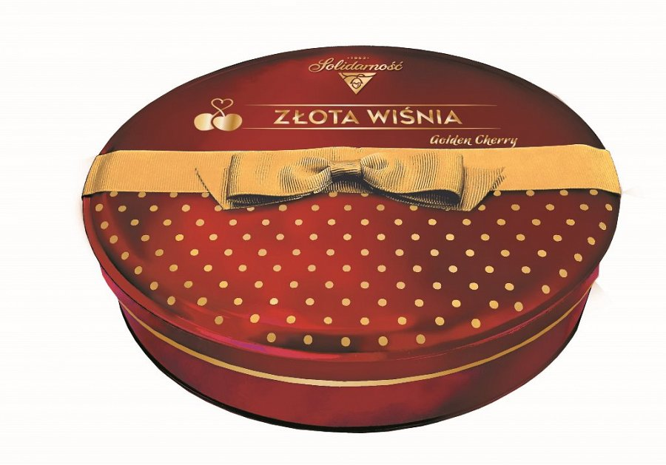
NOWOŚĆ! Złota Wiśnia Solidarności to zachwycające połączenie deserowej czekolady i soczystej wiśni zatopionej w aromatycznym likierze. Praliny kuszą smakiem i stylowym opakowaniem. W tym roku, po raz pierwszy, w edycji świątecznej jest dostępna metalowa puszka ze złotą kokardą (ok. 25 zł/ op. 250 g). Piękny prezent dla bliskiej osoby.

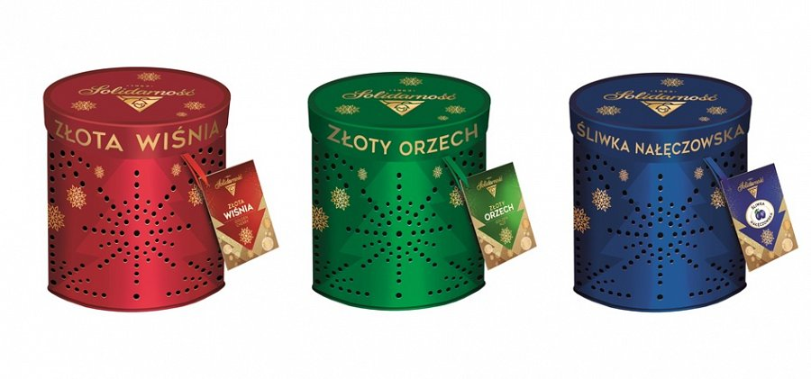
Praliny Złota Wiśnia, Złoty Orzech i Śliwka Nałęczowska Solidarności są dostępne w edycji limitowanej w unikalnych puszkach-lampionach z delikatnym, ażurowym motywem. Tworzą spójną kolekcję trzech wzorów, opatrzonych bilecikiem z miejscem na personalizowaną dedykację. Puszki mogą stać się pięknym elementem dekoracji wnętrza. Wypełnione światełkami led lub świeczką zyskają drugie życie, jako świąteczny lampion. Solidarność: Złota Wiśnia, Złoty Orzech 187 g, Śliwka Nałęczowska, 190 g, cena det. ok. 20 zł/szt.

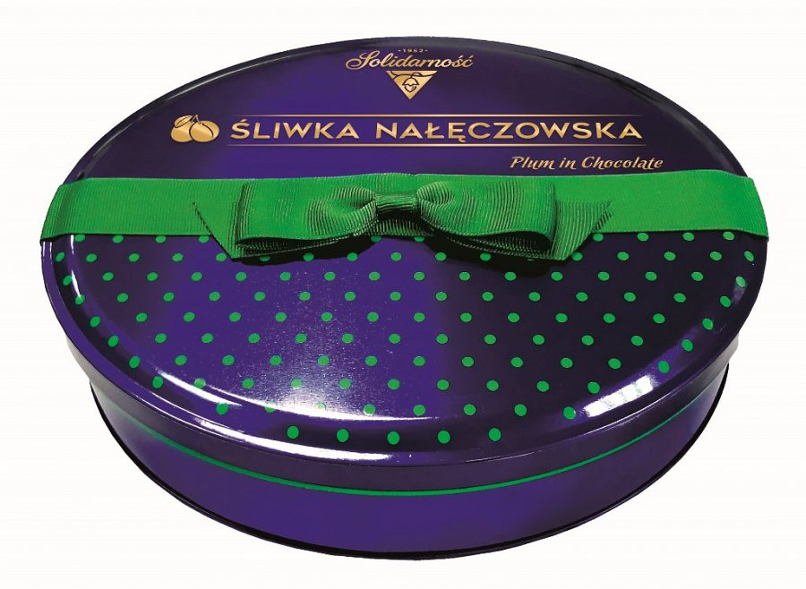
Śliwka Nałęczowska Solidarności w limitowanej ofercie świątecznej jest dostępna w eleganckiej, klasycznej owalnej puszce z kokardą (ok. 25 zł/ op. 250 g). Od lat doskonały prezent z klasą na każdą okazję i… rynkowy nr 1 w swojej kategorii!

Bomboniery Czekoladowe Tajemnice i L’Amour Solidarności w edycji specjalnej są dostępne w nakładkach ze świątecznym motywem. To różnorodny wybór pysznych pralinek z czekolady deserowej i mlecznej z aksamitnymi kremami w różnych smakach. Idealne na nieobowiązujący prezent.
Czekoladowe Tajemnice Solidarność (238 g), cena det. ok. 18,20 zł, L’Amour Solidarność (165 g), cena det. ok. 13,60 zł

GOPLANA

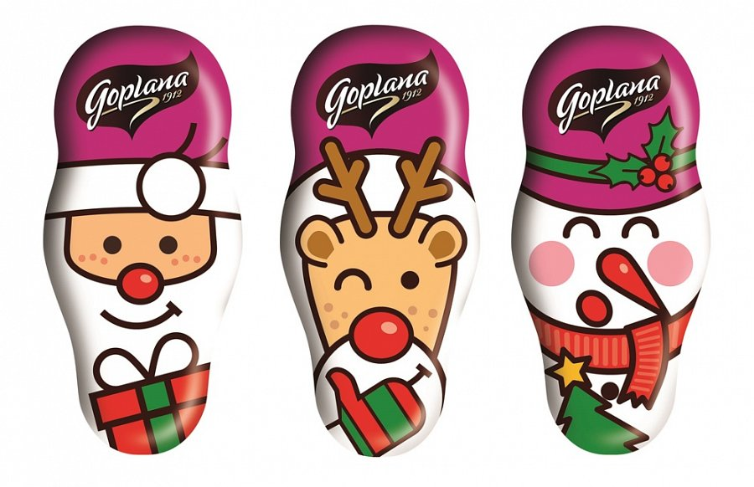
Goplana szczególnie poleca swój coroczny bestseller - Figurki świąteczne o smaku karmelowym w czekoladzie. To aktualny numer 1 w Polsce pod względem wartości sprzedaży w kategorii sezonowych figurek nadziewanych.
Kolekcja 9 figurek z wizerunkami Mikołaja, renifera i bałwanka to idealny słodki drobiazg do paczki dla dzieci lub ozdoba świątecznego stołu. UWAGA! Produkt „Goplana Mikołaj nadziewany o smaku karmelowym 30g” został wyróżniony przez konsumentów tytułem Hit Handlu 2020, jako najlepiej sprzedający się produkt w kategorii „Figurki czekoladowe”.
Goplana, Figurka o smaku karmelowym oblana czekoladą, 30 g, cena det. ok. 1,2 zł/szt.

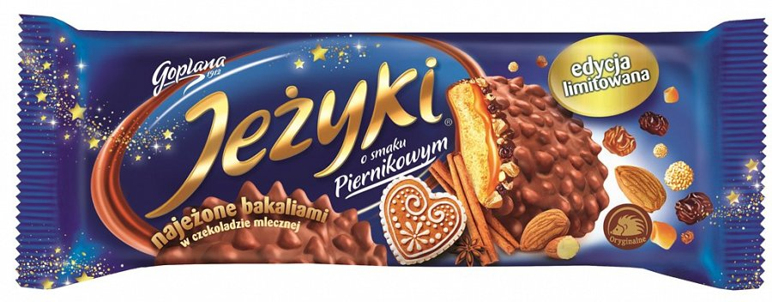
Jeżyki o smaku piernikowym w mlecznej czekoladzie to limitowana edycja kultowych ciastek w świątecznym wydaniu. Korzenny aromat, bogactwo bakalii, chrupiący herbatnik i pyszna czekolada Goplana to kwintesencja świąt w małym najeżonym ciasteczku.
Goplana Jeżyki o smaku piernikowym (140 g), cena det. ok. 4,80 /szt.

Akuku! ZdrOwocki, pyszne żelki z sokiem owocowym i obniżoną zawartością cukru o 30%, w zimowej odsłonie są dostępne w limitowanych opakowaniach z motywem śnieżynek. Słodki drobiazg w sam raz do paczki na Mikołaja!
Akuku! ZdrOwocki (90 g), cena det. ok. 3,30 zł/opakowanie.

Ofertę bożonarodzeniową wzbogacają najlepiej sprzedające się słodycze firmy Colian w standardowych opakowaniach: Czekoladki z Klasą Solidarność – Choco Choco i Pistachio; Śliwka Nałęczowska, Złota Wiśnia i Złoty Orzech Solidarności w różnych formatach i gramaturach; Czekoladowe Kreacje Solidarności, czekolady Goplana (Oryginalna Mleczna, Klasyczna Gorzka), bitesy Goplana Tyci, ciastka Jeżyki, wafelki Grześki mini, batony Goplana Break oraz bakalie w czekoladzie Jutrzenka.

Oferta jest dostępna w sprzedaży od października br.
Producent: Colian Sp. z o.o.

